PetsSearch

**Idea a Presentar**

Es una Aplicación web desarrollada en asp.net por estudiantes de DUOC UC Alonso de Ovalle, dirigida a personas que han extraviado y/o perdido sus mascotas.

**Problema**

Inversiones PetSearch realizó un estudio sobre adopciones y búsqueda de mascotas, se llegó a la conclusión de que no hay medios dedicadas a la búsqueda y adopciones de mascotas domésticas.

**Solución**

La empresa PetSearch implementará una página web donde, un usuario cualquiera pueda ver las publicaciones, y uno registrado pueda crearlas , por esto llegamos a la conclusión de crear una página dedicada a la búsqueda de mascotas llamada “PetSearch”.

**Regla de Negocio**

Usuarios (Registrados)

* Pueden visualizar todas las publicaciones.
* Pueden crear publicaciones.
* Pueden filtrar la búsqueda de mensajes (por raza)
* Podrá Crear, modificar y eliminar publicaciones.

Visitante (No Registrado)

* Pueden visualizar todas las publicaciones.
* No pueden publicar si no están registrados.

**Alcances**

* Las publicaciones creadas son visibles por todos los usuarios.

**Exclusiones**

* Por el momento no se permiten mensajes privados entre integrantes.
* El usuario no puede eliminar su publicación.
* El usuario no puede modificar su datos personales entre ellos “contraseña y nombre de usuario”.
* Un usuario no puede ver al administrador de la página.

**Roles Integrantes**

En el desarrollo del proyecto a cada integrante tiene un cargo.

La asignación fue la siguiente:

* Jorge Parra: Modelamiento Base Datos.
* Bryan Millaqueó: Diseñador Web.
* Marco Ugarte: Analista y Diseñador.
* Iván Campos: Modelamiento Base Datos.
* Todos: Programador

**Desarrollo del proyecto**

El proyecto se dividió en dos partes principalmente:

**1ra parte: Desarrollo idea, plan de negocio y diagrama UML.**

Durante esta etapa se desarrolló completamente la idea, junto al plan de negocios, El diagrama UML tuvo muchas modificaciones.

**2da parte: Desarrollo capa negocio y capa datos.**

Durante esta etapa se desarrolló la capa negocio (cumple la función de comunicar la capa vistas con la capa datos y generar las reglas de negocio).

**Carta Gantt**

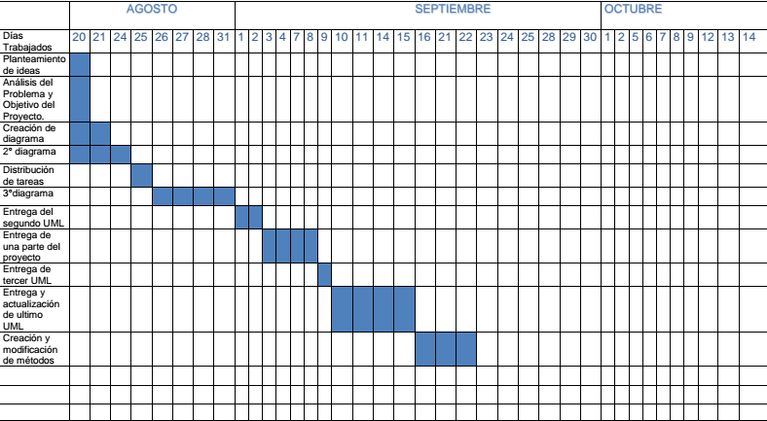

**Modelos de clases**

Primera unidad:

Modelo beta 1:

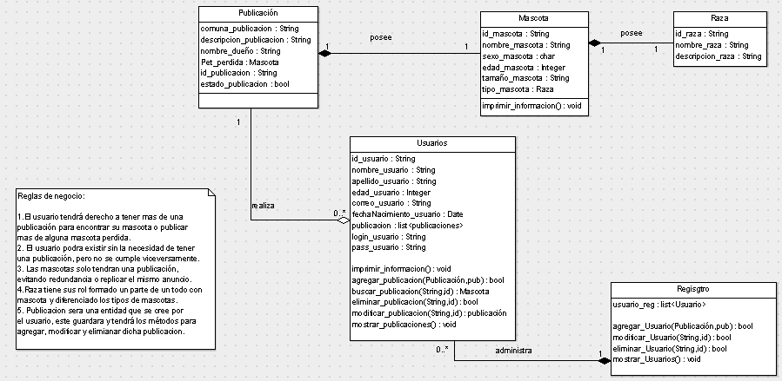

Modelo beta 2:

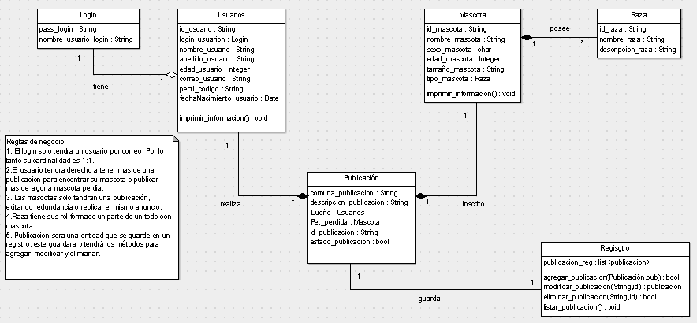

Modelo beta 3:

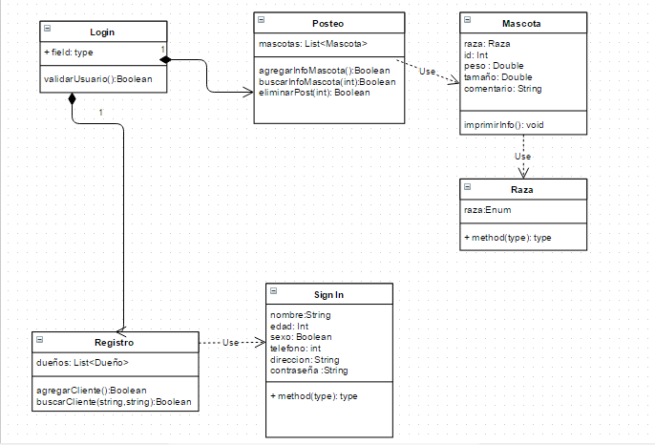

Segunda unidad:

Modelo final:

